Министерство образования Республики Беларусь

Учреждение образования

«Белорусский государственный университет

информатики и радиоэлектроники»

Факультет информационных технологий и управления

Кафедра систем управления

Отчёт

по лабораторной работе №3

курс «Современные технологии программирования»

Выполнил Проверил

студент гр. 922403 В.А. Захарьев

Акимбек М.К

Минск 2022

**Лабораторная работа №3**

Тема: **Логический тип данных**

1.Напишите функцию dislike_6(a), которая всегда возвращает **True**, если только не передается число 6 типа int или типа float (в данном случае она вернет «Только не 6!»).

**def** **dislike_6**(a):

**if** (type(a) **is** float **or** type(a) **is** int) **and** a == 6.0:

**return** 'Только не 6!'

**return** **True**

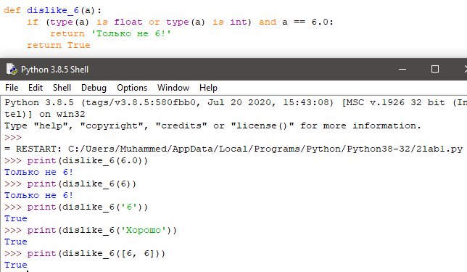

**2.** Изучающий язык Python студент постоянно путается в свойствах логических операций (ассоциативность, дистрибутивность, коммутативность, правило де Моргана).

Он решил написать функцию-подсказку help_bool(letter), которая принимает одну из 4 букв: к, а, д, м (соответствующую каждому свойству).

Результат выполнения: определенное правило работы в виде строки.

Если будет передано что-то иное, то вернется подсказка-строка с пояснением по каждому возможному аргументу.

**def** **help_bool**(letter=None):

**if** letter == 'к':

**return** 'A or B = B or A\nA and B = B and A'

**elif** letter == 'а':

**return** 'A or (B or C) == (A or B) or C == A or B or C\n' \

'A and (B and C) == (A and B) and C == A and B and C'

**elif** letter == 'д':

**return** 'A and (B or C) == (A and B) or (A and C) \nA or (B and C) == (A or B) and (A or C)'

**elif** letter == 'м':

**return** 'not(A or B) == not A and not B \nnot(A and B) == not A or not B\n'\

'not(A < B) == A >= B\nnot(not(A)) = A'

**else**:

**return** 'Возможные аргументы: к – Коммутативность, д – Дистрибутивность, а – Ассоциативность, ' \

'м – Теорема Де Моргана'



3. Дано 2 скрипта. В первом – возникает ошибка, во втором – ошибки нет.

Поясните почему.

Скрипт 1.

a = **None**

**if** len(a) > 0 **and** a **is** **not** **None**:

print('OK')

Скрипт 2.

a = **None**

**if** a **is** **not** **None** **and** len(a) > 0:

print('OK')

a = **None**

**if** a **is** **not** **None** **and** len(a) > 0:

print('OK')

a = 'Нет ошибок'

**if** a **is** **not** **None** **and** len(a) > 0:

print('OK')

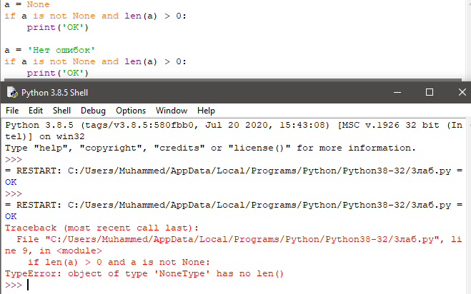

4. После изучения темы «Логический тип в Python» перед учеником стала задача написать функцию divider(a, b), принимающую любые 2 числовых параметра.

Задача функции: разделить a на b.

Если в знаменателе введут ноль, то результат будет следующим: «Нули в знаменателе не приветствуются».

В противном случае выводится итог деления чисел, возведенный в куб.

Решите задание без использования условия **if**, применяя свойства логических операторов.

**def** **divider**(a, b):

**return** b **and** (a / b) ** 3 **or** 'Нули в знаменателе не приветствуются'

